LA MITICA POLENTA CON FORMAGGIO FUSO
DI NELLO: UNA RICETTA SEGRETA
FINALMENTE RIVELATA
18/10/2008
Per chi frequenta la Val di Fassa, ed in particolare il comprensorio di Pozza, la celebre
"Baita Monzoni" gestita da Nello, al secolo Nereo Defrancesco, è un "must" irrinunciabile
per una passeggiatina indolore seguita da crapulate a base di delizie locali, il tutto condito
dall'irripetibile simpatia del Nostro: basta risalire la valle S. Niccolò da Pozza-Meida, deviare
a destra alla malga Crocifisso e risalire un po' la val Monzoni per giungere alla meta!
All'interno della rustica baita, in un'atmosfera irripetibile, in bilico fra folklore e kitsch e
vessati da una musica atroce a base di polka tirolese, è possibile degustare le specialità del
Nello, un autentico "trovatore" nel senso più nobile del termine, in grado di creare armonie di
sapori davvero deliziose. Nel mio ruolo di vegetariano ho sempre accantonato i ghiotti piatti
a base di carne, concentrandomi sulla sua polenta al formaggio fuso, una specialità giustamente
famosa, che dietro le apparenti ed umili sembianze cela un piatto dal gusto così sapido ed intenso
da ritemprare in un baleno lo stanco (si fa per dire...) viandante.
Le reiterate frequentazioni hanno reso più sciolti i miei rapporti personali col Nello, e nel tempo
ho iniziato una lenta e paziente operazione "erosiva" per carpire i segreti che si celano dietro questa
ineffabile polenta; quest'anno ho finalmente completato la quadratura del cerchio, riuscendo a replicare
con successo il sibaritico piatto: come avevo immaginato, dietro all'apparente semplicità si celava
l'impiego di due diverse farine e addirittura tre formaggi diversi; dal momento che i sommi piaceri
devono essere ad appannaggio collettivo, ecco a voi la ricetta integrale di questa delizia!

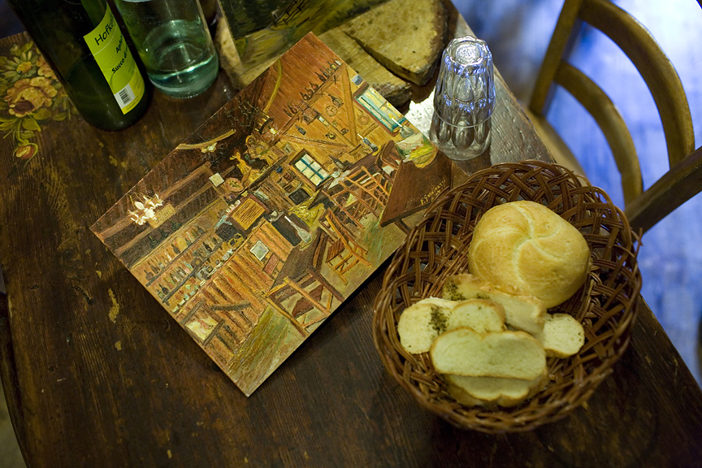
La Baita Monzoni: un ambiente rustico che restituisce un'atmosfera
davvero suggestiva, fuori dal tempo.

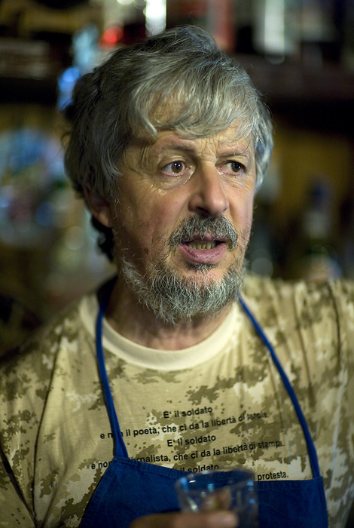
Il "Nello" immortalato al buio all'interno della baita mentre sciorina la
sua irresistibile e simpatica parlantina con un bicchiere di rosso in mano...

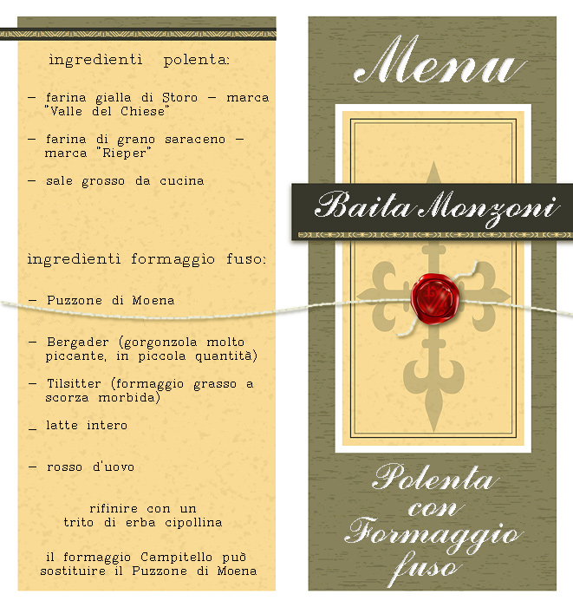
Ed ecco qua la famosa "ricetta", finalmente carpita dopo molto
"labor limae" e qualche "favore" fotografico ad personam.
la polenta base è realizzata con eguali quantità di farina gialla di granturco (Nello utilizza la
farina gialla di Storo, marca "Valle del Chiese") e farina di grano saraceno (in questo caso
viene impiegata la farina "Rieper"), realizzata nel solito modo, con aggiunta di sale; alla
Baita Monzoni la polenta cuoce all'esterno, nel paiolo di rame, su una tradizionale stufa
in ghisa alimentata con legna di conifera del luogo, sempre umida per l'elevata piovosità
tipica della val Monzoni, il che causa ampie volute di fumo che "affumicano" la polenta,
dandole il caratteristico retrogusto tradizionale.

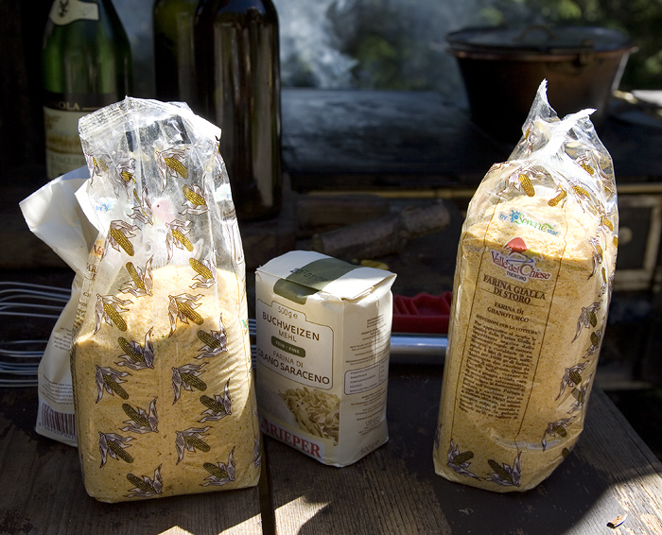
Le farine utilizzate per la celebre polenta al formaggio fuso di Nello.

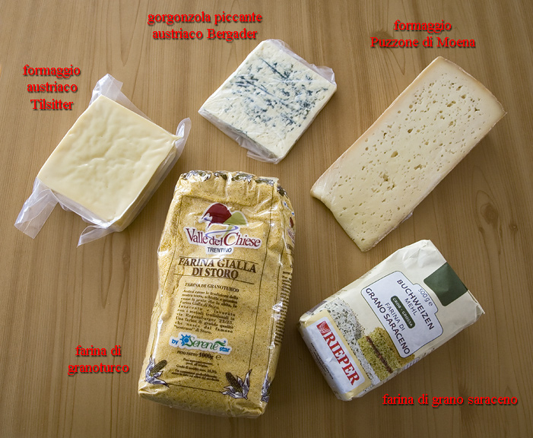
La copertura al formaggio è gustosissima e di realizzazione abbastanza sofisticata: si mette del latte
intero di malga (nella fattispecie quello della Malga Monzoni, poche centinaia di metri a monte della
baita) a scaldare a bagnomaria e vi si fa sciogliere un 45% di formaggio Puzzone di Moena, un 45%
di formaggio austriaco Tilsitter ed un 10% di gorgonzola piccante austriaco Bergader, realizzando una
sorta di fonduta piuttosto densa; il Nello aggiunge anche del rosso d'uovo, probabilmente per conferire
un colore più accattivante, ma se non gradito può essere omesso senza variazioni percettibili nel gusto.
Ho acquistato questi formaggi nello stesso discount alimentare di Vigo di Fassa presso il quale si serve
Nello, ed infatti il gusto della polenta "replicata" era pressochè identico a quello dell'originale...

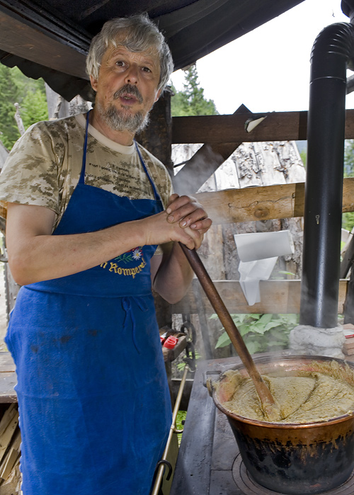
il Nello mentre impasta la polenta nel paiolo di rame, sopra la stufa a legna
in ghisa, come nella migliore tradizione!

Una volta che sia la polenta che la fonduta di formaggi saranno pronte, riempite
delle scodelle di coccio con la polenta e copritela con un'abbondante razione di
formaggio fuso, rifinendo (eventualmente) con un po' di erba cipollina tritata.

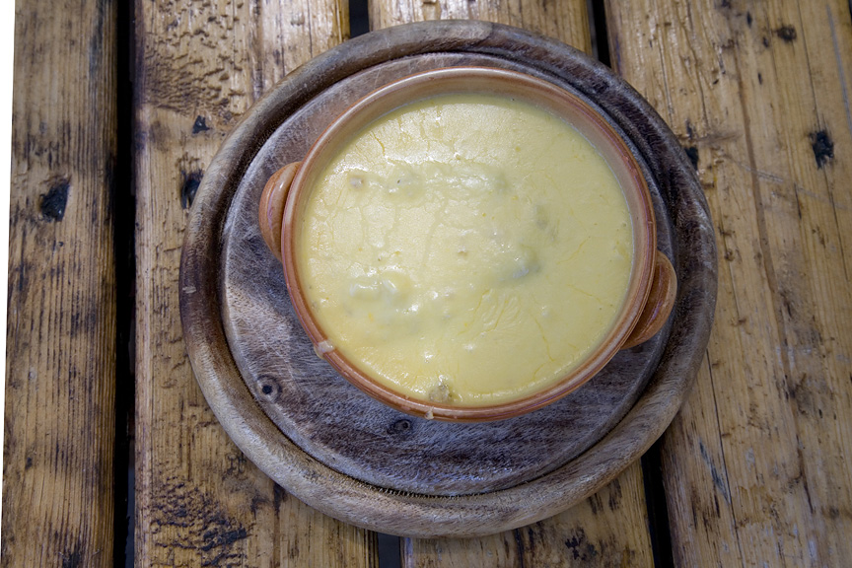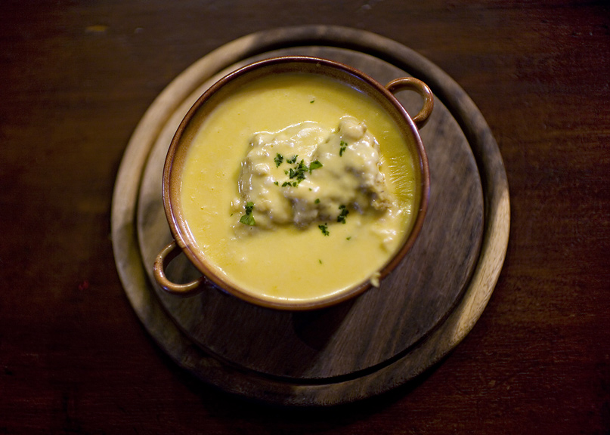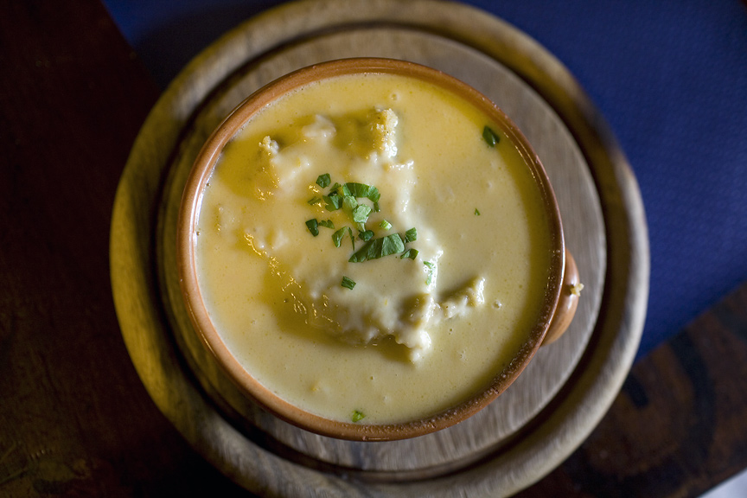
passano gli anni, si moltiplicano le visite, spuntano figli neonati (auguri, Nello!!) ma
la polenta con formaggio fuso della Baita Monzoni resta un autentico acuto.
Buon appetito a tutti !
(foto e testi di Marco Cavina - foto realizzate con Canon EF
24-105/4 L IS - EF 35/1,4 L - EF 50/1,0 L - EF 85/1,2 L)

CONTATTO WELTANSCHAAUNG

